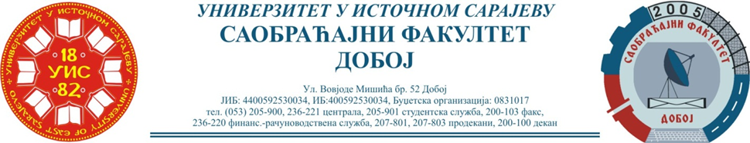
Добој: 17.04.2024. године ШКОЛСКА: 2023/2024

РЕЗУЛТАТИ ПРВОГ КОЛОКВИЈУМА

ПРЕДМЕТ: „ТРАНСПОРТНА СРЕДСТВА И УРЕЂАЈИ“
Одржаног данa: 17.04.2024. године
Р.  бр. | ИМЕ И ПРЕЗИМЕ | БРОЈ  ИНДЕXА | ОСТВАРЕНИ БРОЈ БОДОВА НА  ПРВОМ КОЛОКВИЈУМУ | Оцјена
Р.  бр. | ИМЕ И ПРЕЗИМЕ | БРОЈ  ИНДЕXА | З₁+З₂+З₃=Укупно  макс. 17,5 бодова  (за пролаз потребно ≥8,75 бодова) | Оцјена
- 1 | Мирковић Драган | 1645/22 | 7+ 3+3,5=13,5
- 2 | Трифуновић Милица | 1646/22 | 7+ 2+3,5=12,5
 | Салиховић Анида | 1587/21 | 7+ 2+3,5=12,5
 | Кертић Лука | 1653/22 | 7+ 0+3,5=10,5
 | Сандић Страхиња | 1666/22 | 2+ 2+3,5= 7,5

НАПОМЕНА:
Студенти који имају остварен број бодова на I колоквијуму мањи од осам (8) бодова, пружена им је могућност да приступе полагању другоg колоквијумa уз услов да на истом остваре број бодова који би чинио укупни збир I+II ≥ 18 бодова, а самим тим и положен писмени дио испита из овог предмета.

Прегледао:
Предметни асистент: Предметни професор:
___________________________
Милан Еремија, ma. саоб. Др Здравко Б. Нунић, ред. проф.

